Что необходимо сделать?
1. Изучить содержание лекции.
2. Выполните практическую работу.
3. Пришлите электронное письмо с прикрепленными файлами (фото, музыка и пр.) на почту alevsky.sa@mail.ru до 2 мая.

Практическая работа
«Работа с электронной почтой e-mail»
Цель: -научиться использовать технологию сбора, размещения, хранения, накопления, преобразования и передачи данных в профессионально ориентированных информационных системах;
-применять компьютерные и телекоммуникационные средства;
-использовать технологию передачи данных;
-создавать электронные письма и уметь его отправлять с вложенным файлом.
Задание № 1. Создание электронного ящика
Порядок выполнения задания:
- Запустить браузер Internet Explorer или Google Chrome (или любой другой браузер).
- В окне адресов ввести адрес почтового web-сервера mail.ru
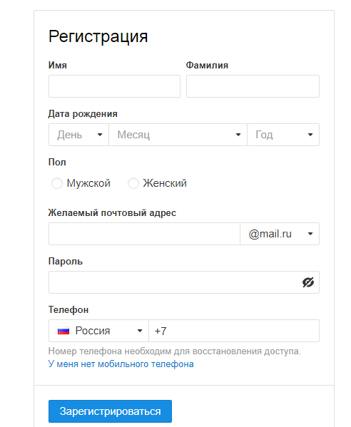
- Произвести регистрацию:
- Заполните анкетные данные (имя, фамилия, день рождения, пол).
- В поле желаемый почтовый адрес придумайте запоминающийся вам имя электронного адреса.
- Выберите и введите пароль.
- Введите телефон
- Нажать ссылку Зарегистрировать почтовый ящик
- Войти в почтовый бокс, познакомиться с меню почтовой службы. 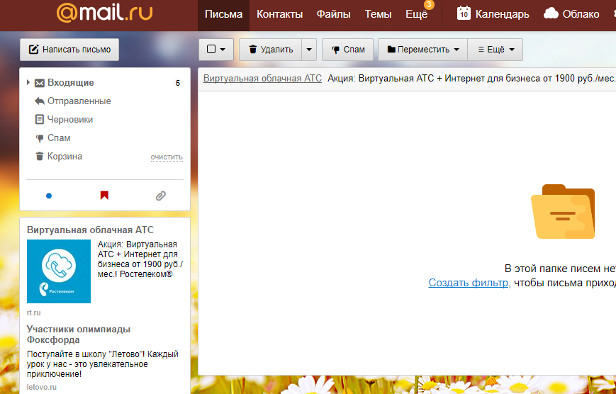
- Настройте ваш почтовый ящик. Для этого нажмите Настроить папки.
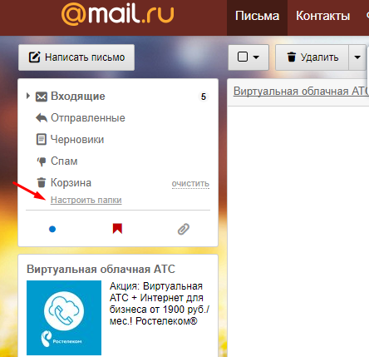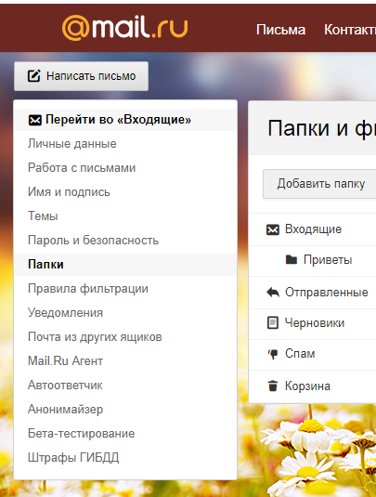
- Добавьте папки Важное, Друзья, Учёба.
- Измените фон, выбрав Тему
- При необходимости измените данные в разделе Личные данные
- Измените порядок получения писем и уведомлений в разделе Работа с письмами
- Добавьте Имя и подпись для отправляющих писем. Чтобы составить правильно подпись к письму, ознакомьтесь с информацией в интернете: «Как правильно добавить имя и подпись к письму»
- Добавьте Контакты (адрес электронной почты преподавателя), а так же адрес электронной почты соседа слева и справа).
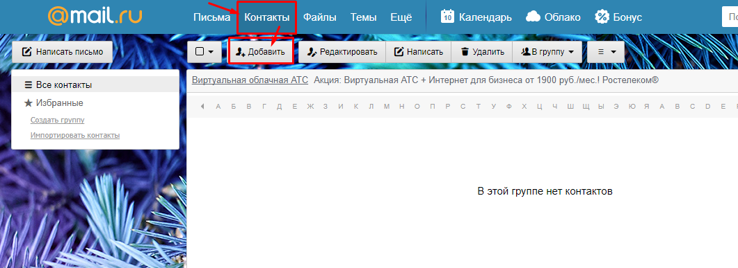
- Зайдите во вкладку Календарь и ознакомьтесь с его содержанием
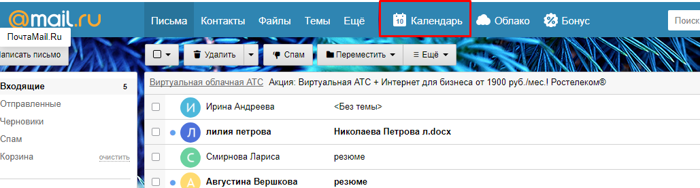

Задание № 2.
Создание и отправление электронного письма с прикрепленными файлами
Порядок выполнения задания:
- Напишите письмо преподавателю на электронный адрес.
с сообщением о том, что Вы поздравляете его с наступающим праздником:
- В окне своего почтового ящика вызовите команду Написать письмо.
- Введите адрес получателя электронного письма ( адрес почтового ящика преподавателя)
- Заполните поле Тема, например: № Компьютера Поздравляем с Новым годом!!!
- Напишите текст письма: «Уважаемая, Ирина Анатольевна! _____________________ (фамилия, имя студента) поздравляет Вас с наступающим праздником!».
Нажмите на флажки копия и укажите электронный адрес соседа справа, а где скрытая – электронный адрес соседа слева.
- Измените подпись (если нужно), стиль и добавьте открытку по соответствующей тематике отправляемого письма.
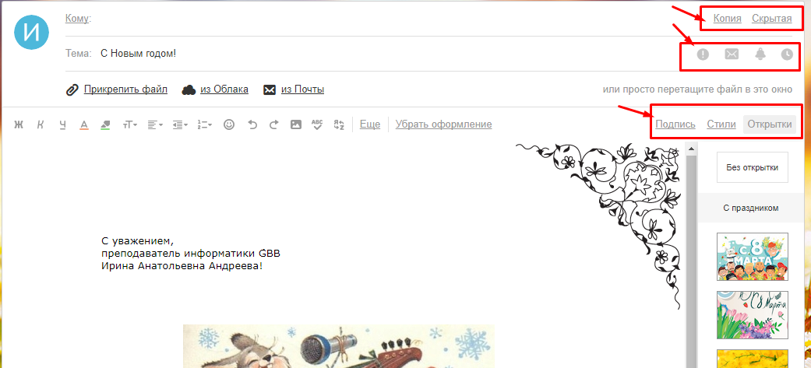
- Укажите, что письмо важное и отметьте, что оно с уведомлением
- Установить флажок Сохранить копию письма в папке Отправленные.
- Отправьте письмо.

- Подготовьте и отправьте письмо-резюме с прикрепленным файлом-резюме на электронный адрес преподавателя. Полностью оформите электронное письмо (тема, прикреплённый файл с резюме, сопроводительное письмо) и отправьте его. Для правильного написания резюме найдите в интернете информацию и ответьте на вопросы:
- Как правильно написать резюме?
- Как правильно написать сопроводительным письмом к резюме?

Задание № 3.
Проверка почты на наличие новых электронных писем
Порядок выполнения задания:
- Проверить папку Входящие на наличие новых писем.
- Составить отчет о полученных 5 последних письмах (оформите таблицу в MS Word):

Автор
Тема
Дата
Размер
Администрация Mail.Ru
Добро пожаловать на Mail.Ru
25 Февр
11Кб

- Найдите ответы на вопросы и запишите в документ MS Word:
- Преимущества и недостатки электронной почты по сравнению с обычной почтой?
- Какие данные надо знать об адресате для того, чтобы отправить ему электронное письмо?
- Укажите 3 основных правила телекоммуникационного этикета?
- Какой электронный адрес президента РФ?
- Какой электронный адрес президента ЧР?
- Какой электронный адрес ГАПОУ «ЧТТПиК»?

- Полученный отредактированный документ MS Word отправьте на электронный адрес преподавателя с темой: № Компьютера Отчёт.

